南开大学基建保障处修缮工程项目申请

系统使用说明书

（二级单位）

**一、系统审批流程**

经办人发起工程管理[项目申报]流程，审批流程完成后，经办人可下载《南开大学房屋修缮工程项目申请表》。

审批流程图如下：

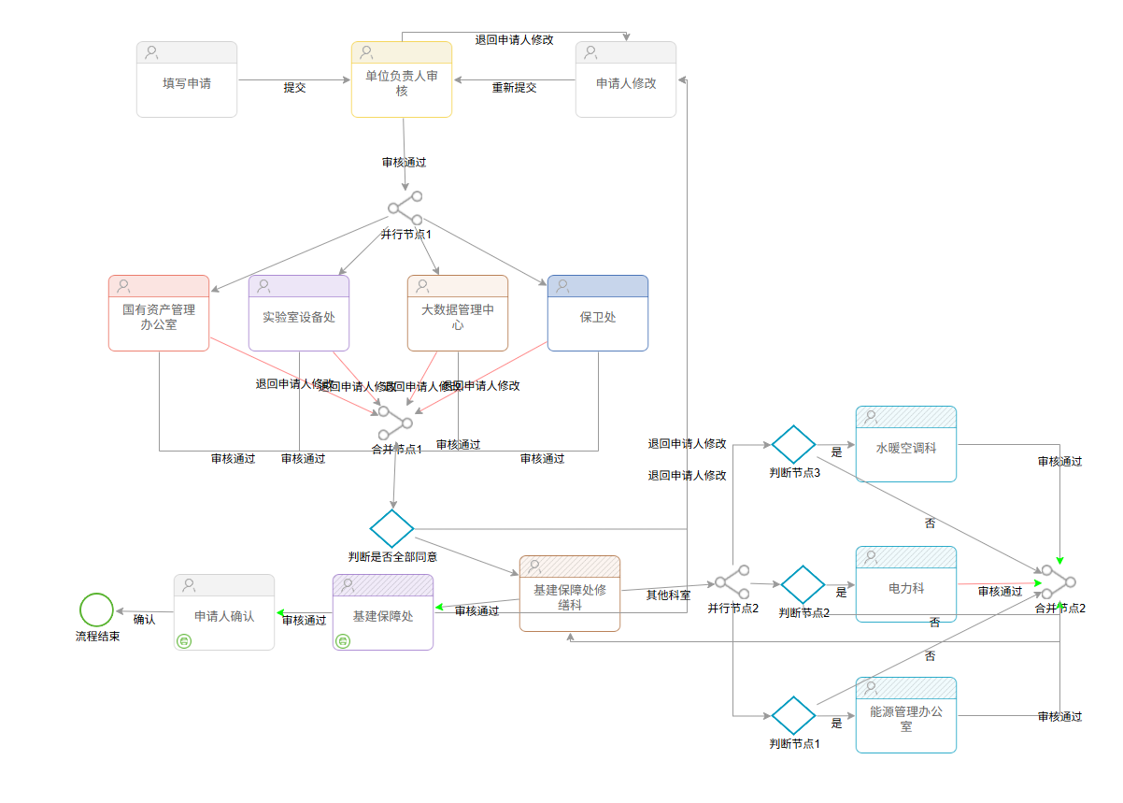

**二、系统登录**

2.1 登陆在线南开网上办事大厅，在统一身份认证平台输入账号和密码，登录系统。（网址：online.nankai.edu.cn）。

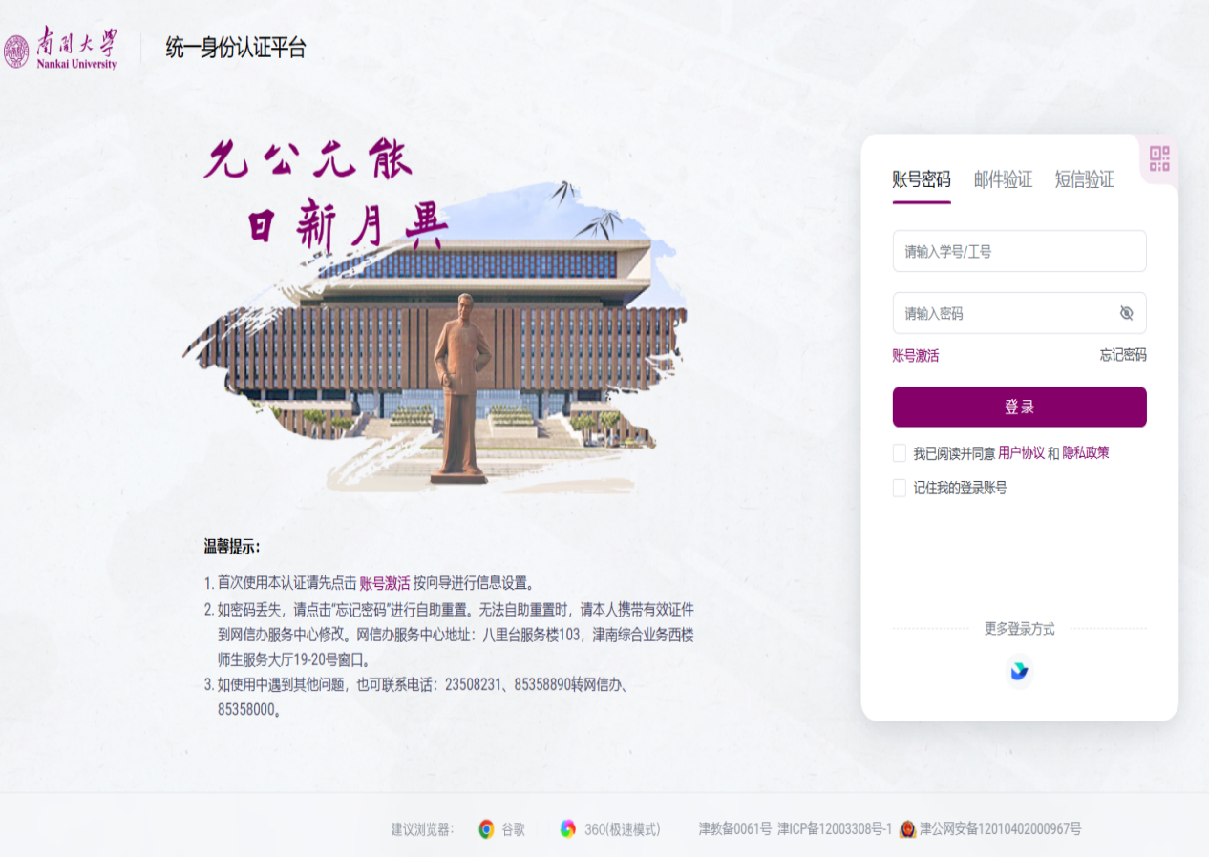

2.2 点击后勤服务-工程管理[项目申报]

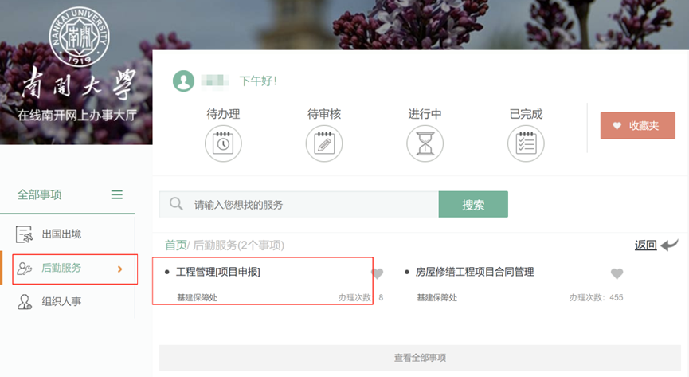

**三、工程管理[项目申报]**

3.1 填写“南开大学基建保障处修缮工程项目申请”表单，具体包括：校区、项目名称、项目单位、资金科目号、预算额度、项目单位负责人、项目单位联系人、联系人电话、项目单位邮箱、计划时间安排、项目现阶段进度、项目主要内容及需求、项目实施必要性分析等，并上传施工图预算书、设计图纸等文件。

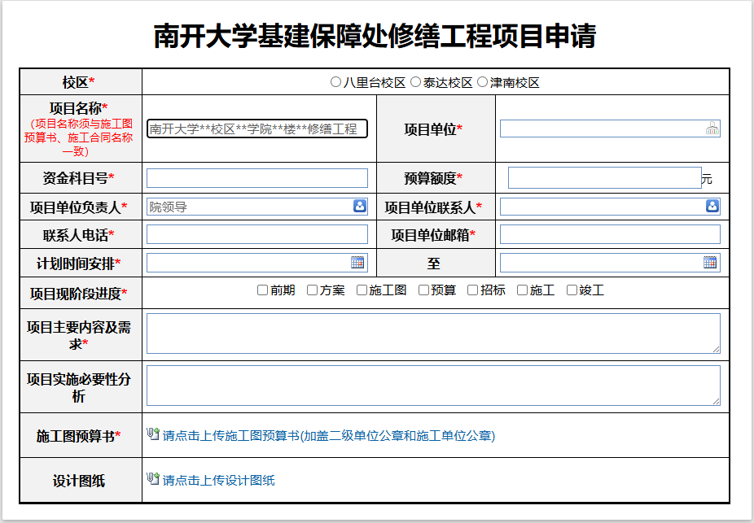

3.2 经办人发起项目申请后，经国有资产管理办公室、实验室设备处、大数据管理中心、保卫处、基建保障处全部审批完成后，会弹出打印界面，经办人可下载《南开大学房屋修缮工程项目申请表》，各单位的审批意见均可在表单中呈现。

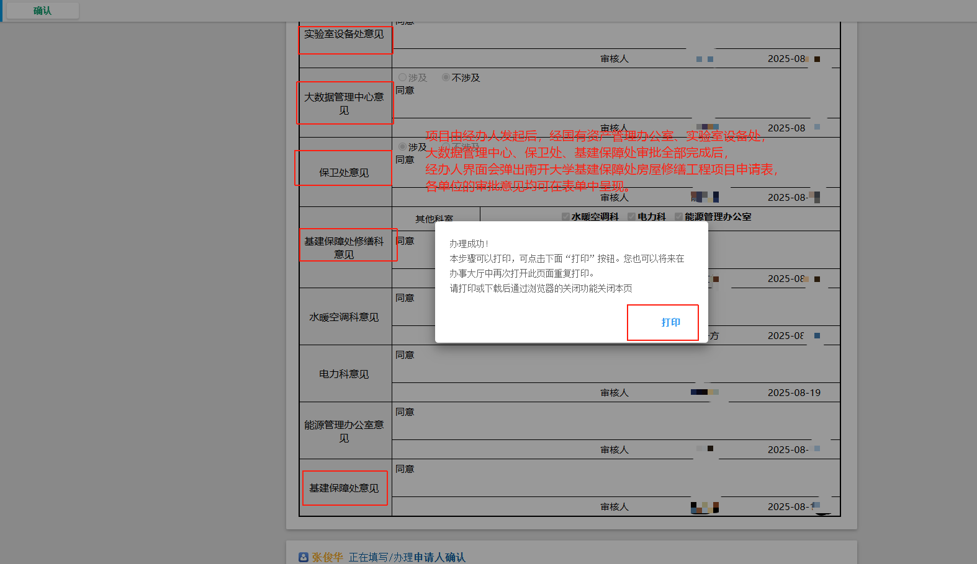

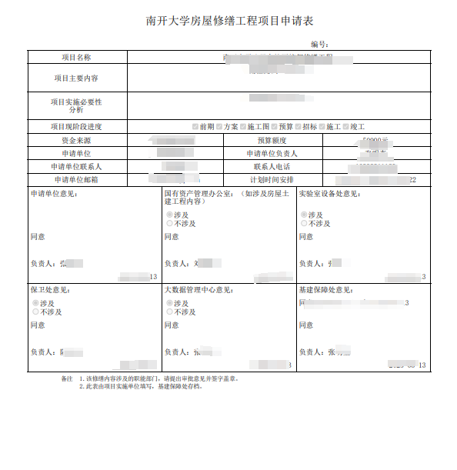

四、其他事项

4.1 审核中每一步骤都可以驳回到经办人申请阶段。

4.2 下载《南开大学房屋修缮工程项目申请表》以及准备相关合同资料，可以联系基建保障处项目管理科办理签订合同事宜。

4.3 如有疑问可拨打咨询电话：022-23501355。

基建保障处

2025年9月11日